Потаповский отдел МБУК ВР «МЦБ» им. М.В. Наумова

Новогодняя развлекательная программа
«Волшебный праздник – Новый год»

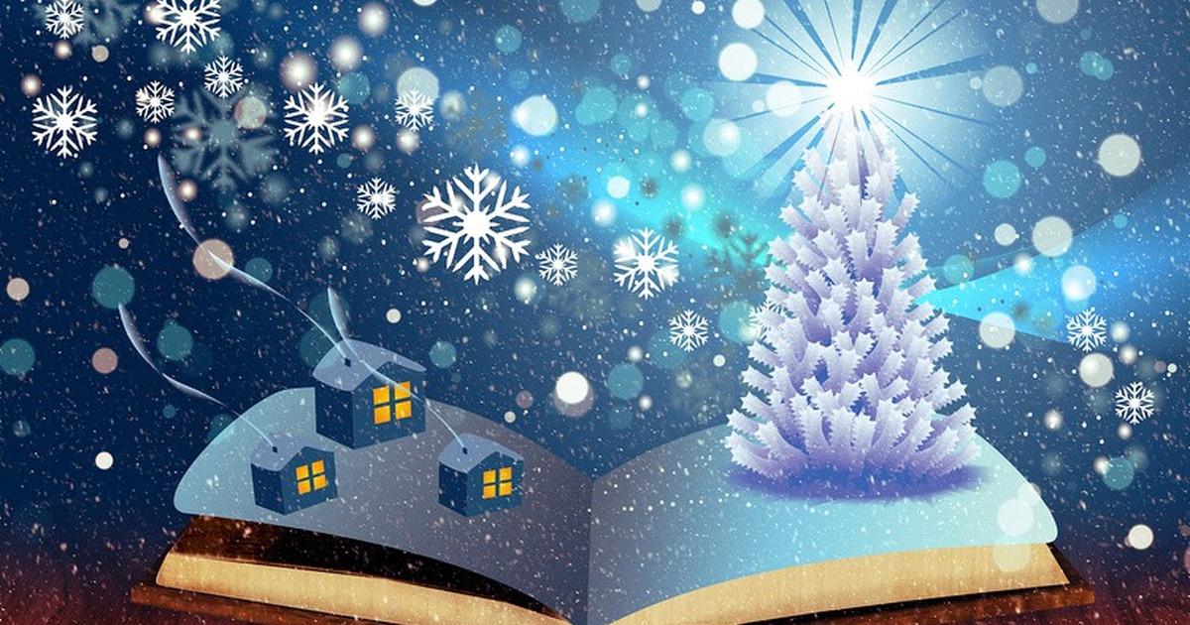

Подготовила ведущий библиотекарь Донскова С.Д.

ДЕКАБРЬ
2023

Новогодняя развлекательная программа
«Волшебный праздник – Новый год»
Цель: создание атмосферы новогоднего праздника, хорошего настроения, позитивных эмоций.
Ход мероприятия

В библиотеке ребят встречает Снегурочка.

- Здравствуйте, здравствуйте, а вот и я.
С Новым годом вас друзья!
Однажды день и час приходят.
Все ждут с надеждой их приход.
И чудо снова происходит,
Ведь это чудо – Новый год!

Друзья, я спешу сообщить важную информацию! А знаете какую? Что может быть важнее Нового Года и Деда Мороза?
Вот как раз о дедушке я и спешу сказать! Дедушка Мороз не сможет прийти к нам на праздник, передал Вам письмо. Давай поглядим!
Письмо от Деда Мороза.
Здравствуйте, мои ребятки, я Дедушка Мороз! Со мной приключилась большая беда! По дороге к вам я потерял мешок с подарками, который я нес для вас. …К вам на праздник торопился и в сугроб я провалился, и пока я выбирался, мешок и потерялся. Устал очень, и от всех волнений сердце прихватило, поэтому извините меня, дорогие мои ребятки, за то, что появиться не могу. Вот на поиски подарков вы и отправляйтесь сегодня. Я подготовил для Вас загадки и новогодние задания.
С уважением, Ваш Дедушка Мороз!

- Вот так! Какой же Новый год без подарков? Ну что ребята, отправляемся на поиски. И у меня для вас есть первая подсказка.
1. «А вот вам и первая подсказка от меня»
В стене дыра, в дыре глаза, контур деревянный, середина стеклянная!
Ответ: Окно (1) Ребята ищут подсказку на окне. На окне конверт (задание)

«Новогодние загадки с подвохом»:
Дива в голубом пальто,
Не сравнится с ней никто,
Внучка Дедушки Мороза,
А зовут ее... Снегурочка

В этой обуви особой
Не страшны снега, сугробы.
В ней зимой не мёрзнут ножки –
Это обувь... валенки

Огоньки бегут и скачут,
С ними даже праздник ярче,
На большой пушистой ёлке
Дружно светятся... гирлянды

Поосторожней с этой елкой!
Не то тебя уколят... пчелки?
Иголки

В Новый год за окном чудеса,
Играет в снежки детвора.
И все улицы застыли,
Намело так много... пыли?
Снега

Кто стучится в нашу дверь?
Подойди к глазку, проверь.
Кто пришел на угощения:
Торт, колбаска и варенье?
Кто встречает Новый год?
Это наш любимый... кот.
Гость

Мы украшаем дом стараясь,
Чтоб настроение создать.
Ведь скоро праздник новогодний,
И Дед Мороз придёт опять.
Мы ёлку вместе украшаем,
И настроенье создаём.
Давай быстрее я и ты,
Повесим на неё....
Шары, а не цветы

Ёлочка нарядная и накрытый стол,
В суете, волнующей весь наш целый дом.
Сегодня будет много приключений
В этот чудесный праздник — ... день рождения?
Новый год.

(Отгадавшему больше всех загадок вручаем 1-у букву из фразы «С Новым годом» и приз)

2. В гости прилетела
Звёздочка хрустальная.
На ладошку села –
От тепла растаяла. Ответ: Снежинки.
- Ищем снежинку, на которой спрятано задание от Деда Мороза.

Конкурс «Поймай снежинку и загадай желание». (Ведущий хлопает хлопушку со снежинками, а дети их ловят).
(Вручаем букву – Н)

3. Ходит весь век.
А не человек. Ответ: Часы.

- Под часами находим задание.

Назовите «Атрибуты Нового года» (Вручаем букву – О)

Назовите атрибуты новогодних приготовлений и праздника. (ёлка, мандарины, игрушки, фейерверк, яблоки, оливье, мишура и т. д.

4. Из стекла, но не окно, Что же это? (Зеркало) или
Друг на друга мы похожи.
Если ты мне строишь рожи,
Я гримасничаю тоже.
- - -
Ему язык я покажу –
Он дразнится в ответ.
А если руку подниму –
Он в ответ – «Привет»
- - -
Любит старшая сестра
Прямо с самого утра
Перед ним вертеться
И в него глядеться. Зеркало.

- Находим задание под зеркалом: «Составь слово». На листах написаны «странные» слова. В них надо переставить буквы таким образом, чтобы слово перестало быть «странным».
Калё — (Ёлка); Леванки — (Валенки); Ндамарин- (Мандарин); Ретев — (Ветер), Негс — (Снег) (Вручаем букву – В)

5. Место встречи конфетной обертки, стружки от карандаша, огрызка яблока и бракованного документа. (ответ: урна).
Игроки находят в зале урну, под которой лежит карточка.
Спеть песенку «В лесу родилась елочка» по кошачьи (мяу-мяу-мяу);
по собачьи (гав-гав-гав…); по коровьи (му-му-му..).
(Вручаем букву –Ы)

6. С ногами — без рук, с боками — без ребер, с сиденьем — без живота,
Со спиной — без головы Ответ: стул.
Задание «Отгадай название зимней сказки»
1. Дед и баба вместе жили,
Дочку из снежка слепили,
Но костра горячий жар
Превратил девчурку в пар.
Дед и бабушка в печали.
Как же их дочурку звали?
(Снегурочка)

2. На первую ступеньку
Встал парень молодой,
К двенадцатой ступеньке
Пришел старик седой.
К двенадцатой ступеньке
Пришел старик седой.
На первую ступеньку
Встал парень молодой.
(Двенадцать месяцев)

3. При честном при всем народе
Едет печка по дороге.
Кто на печке той сидит,
Что нам сказка говорит?
И в какой же это сказке
Печка едет, как салазки?
(По щучьему велению.

4. Свой дом зимою, в холода
Она слепила изо льда.
Но дом стоял прекрасно в стужу,
Весной же превратился в лужу.
Дом лубяной построил Зайка.
Теперь, читатель, вспоминай-ка,
В какой же это сказке
(Заюшкина избушка)

5. Снег валил, клубились тучи,
Гнулись сосны до земли.
Злые люди в лес дремучий
Сиротинку завезли.
Замолчать заставили,
Замерзать оставили.
(Морозко)

6. Снег теперь уже не тот,
Потемнел он в поле.
На озерах треснул лед,
Будто раскололи.
Разбегайтесь, ручьи,
Растекайтесь, лужи.
Вылезайте, муравьи,
После зимней стужи.
(С. Маршак «12 месяцев»)

7. Шла морозная зима.
В проруби у озера
Серый хвост лиса-кума
Волку отморозила.
(Лиса и волк)

8. Удивляется народ:
Едет печка, дым идёт,
А Емеля на печи.
Ест большие калачи!
Чай сам наливается.
По его хотенью.
А сказка называется
(По щучьему велению)

9. Уплетая калачи,
Ехал парень на печи.
Прокатился по деревне
И женился на царевне.
(Емеля)

10. Я – королева из страны,
Где нет ни лета, ни весны,
Где круглый год метель метет,
Где всюду только снег и лед.
Безмолвие, покой люблю,
Шум и веселье не терплю.
(Снежная королева)

(Вручаем букву – М)

7. Высокая и строгая, ходит, пол не трогая.
Кто ни выйдет, ни зайдёт, ручку ей всегда пожмёт. (дверь).
- Быстро ответьте сколько дверей в библиотеке.
(Вручаем букву – Г и приз)

8. У него спина большая,
И на ней он разрешает
И писать, и рисовать,
И лепить, и вырезать. Стол.
Музыкальная игра на ускорение «Ёлочки-пенёчки»
(Вручаем букву – О)

9. В нашей комнате одно
Есть волшебное окно.
В нем летают чудо-птицы,
Бродят волки и лисицы.
Знойным летом – снег идет,
А зимою – сад цветет.
В том окне чудес полно.
Что же это за окно?
(монитор)

«Угадай новогоднюю песню» или, как вариант, перечислите песни или строчки из песен на новогоднюю тематику. Необходимо чтобы в песне были слова новогодней тематики – новый год, елочка, дед мороз, на зиму, игрушки и т.д.
Первым вручаем букву – Д.

10. Пускай, как ёж, колючая, но для ребят я лучшая. (Новогодняя ёлка.).
«Нарисуем елку вместе»
Детям предлагается нарисовать елочку, но каждый ребенок рисует только один элемент и передает карандаш другому участнику.

Первым вручаем букву - О

11.«Какой из предметов, находящихся в зале, нам не пригодится зимой?» Дети: – Зонтик!
– Правильно, зонтик! А есть ли у нас в комнате зонтик? Кто его видит? Вот же он! А под зонтиком посмотрите, что-то есть!
«Разгадай письмо Деда Мороза» (мишура).
Вручаем букву – М.

Вы дружно прошли все испытания Деда Мороза, давайте составим поздравление «С НОВЫМ ГОДОМ», и, конечно же, получайте подарки.

С Новым Годом, с Новым Счастьем,
Поздравляем вас, друзья!
Мира, радости, улыбок,
От души желаю я!
До новых встреч!!!!!

Источники:
https://luckclub.ru/kvest-dlya-detej-najdi-podarok-scenarij-kvest-poisk-podarka-najdi-podarok-ot-deda-moroza-veselyj-novyj-god-v-krugu-semi-v-krugu-druzej-novyj-god-poisk-podarkov-po-zapiskam-po-zagadkam-po-zadan

https://www.klass39.ru/kvest-novogodnij-perepolox-scenarij/

https://dacha365.net/razvlecheniya-na-dache/interesnyj-stsenarij-novogodnego-kvesta-dlya-detej-5-10-let-na-novyj-god-2023.html

